**071-F-Keyboardoperationtest-U-D-B测试用例文档**

**测试目标：**可以在字符串的任意位置删除一个子字符串

**重要级：**高

**优先级：**中

**测试背景：**文本框已经设置并调试完成

**前置条件：**无

**测试环境：**Window 11

**测试阶段：**单元测试

**自动化标识：**F

**测试步骤：**

（1）在文本框内写一个任意字符串

（2）删除原字符串的一个含首字符的子字符串

（3）删除原字符串的一个不含首字符的子字符串

（4）删除原字符串全串

**预期结果：**

可以删除成功

**预期测试工作量：**2min

**实际结果**

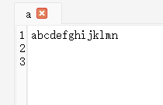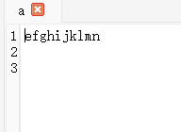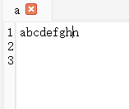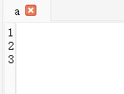

字符串可以删除成功，结果与预期相符。

**测试结果：**

测试无错误。